25 cents
Blue Jay Times

, ,
When Austin is not at school, he spends his time at the Civic Center, lifting weights and playing basketball at the Sports Complex.
He is an avid fan of the Cleveland Cavaliers and LeBron James, “who are also better than the Warriors.”
The Blue Jay Times has BREAKING NEWS!!!! Austin will be on this year’s Spring Baseball team.
Austin Revelle is the Blue Jay Times chosen Junior for this edition of the Junior Junction. Austin is the son of Kelly and Sheryl Revelle. Austin moved to Koshkonong from Granite City, Illinois in the 3rd Grade.
Austin is on the Varsity Basketball team, and is involved in FFA and BETA clubs.
The 2016 Blue Jay Invitational Basketball Tournament was a huge success. There is no better way to spend the final days of the holiday break than in the Koshkonong High School gym, on the hardwood, with three full days of basketball.
The tournament was sponsored by MidSouth Auto Sales, and teams from Koshkonong, Alton, Cabool, Couch, Doniphan, and Lutie were invited to compete for the title of Champion. All the games were full of intense play, plenty of defense, and athletic abilities. There was also a Junior Varsity Bracket as well.
The Blue Jay Invitational Basketball Tournament is held annually, over the holiday break, providing fans with the opportunity to enjoy good company and great basketball. This tournament tradition has proven strong over the years, and will be around for many more. Pencil in the dates, December 28th, 29th, and 30th on your calendar for the 2017 Tournament.
The Koshkonong Blue Jays easily defeated the Lutie Indians to end tournament play undefeated. The Lady Jays came home victorious as well, with wins over the Lutie Indians, in both the Junior Varsity and Varsity action.
From the Principal’s Desk……………….. pg 2
Editorial……………..………………..……pg 2
Upcoming Events………..……………..….pg 3
Dear Risa…………………..….………..….pg 4
Senior Spotlight …………..……………… pg 5
Jay Zone (Sports)………………..………...pg 6/7
Classroom News……………...……….......pg 8/9
Club News………………..………………..pg 10
Kids Corner…........…………….………….pg 11

Junior Junction
2016 BLUE JAY INVITATIONAL TOURNAMENT
Issue VII Volume 1 Koshkonong School Newspaper February 2, 2016
Blue Jay Times page 2
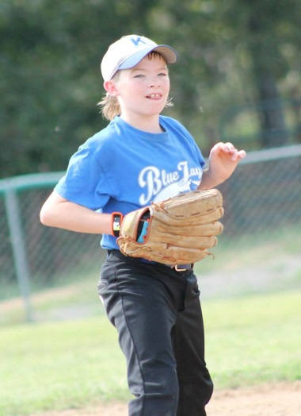
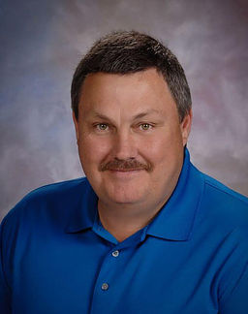
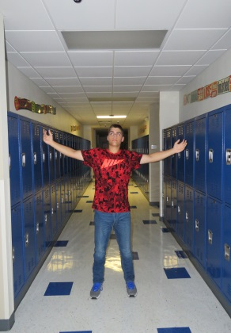
He participates on the Jr. High Basketball, Baseball, and Cross Country teams. When he isn’t at school, he likes playing all sports, hunting, fishing, and he is lovin’ everyday. He is also an honorary member of the unofficial mullet club.
Jr. High Junction
by: Stone Peterson

The edition’s Jr. High Junction is Tristan Howell. Tristan is currently a seventh grader and an avid athlete.
Tristan has one sister, Diamond, who is a Sophomore here at Koshkonong School.
Stone’s Say…
...it’s more than an OPINION!
by Stone Peterson

.
Trump stated that with his Presidency the people have chosen not only to change the administration from one President to another, from one political party to another, but that a greater decision was made - - “We are transferring power from Washington, D.C. (politicians) and giving it back to…the American People.”
Trump spoke of patriotism, American pride, rebuilding our infrastructure, immigration, prosperity and strength. He spoke of hope, wealth, and freedoms. However and most importantly his spoke of God and that America IS a Christian nation. Church choirs sang, half a dozen religious leaders (from varying religions) prayed, and Trump said that “There should be no fear. We are protected and we will always be protected. We will be protected by the great men and women of our military and law enforcement, and most importantly, we will be protected by GOD.”
It appears that from the first moment, President Trump took office, he has set forth to fulfill his campaign promises. As to date he has signed 17 orders, actions, and memoranda; some include restructuring the Homeland Security Council and how to defeat ISIS, limiting the power of lobbyists in Washington, instituting a 90–day travel ban to the US from terror hot spots, (thus resulting in firing officials who openly disrespect or defy the order), US-Mexico Border issues, pipelines, repeal ObamaCare, and abortion.
President Trump, although new to the world of politics, and more precisely the Presidency, has made major strides in standing firm in his campaign promises. The next four years are looking up…let’s MAKE AMERICA GREAT AGAIN!
After eating lunch, students gather in the gym to play or watch students engage in a friendly game. Coach Miller encourages everyone to participate. The Pee Wee basketball season is commencing, and if any high school students would like to volunteer to help, they should talk to Coach Miller. Road safety must be taken seriously especially with the weather that we are having or is yet to come. If you are worried about the roads, check KY3 to make sure school hasn’t been cancelled. Coach also issues a friendly reminder to park in your assigned space to ensure minimal confusion in the early morning, and to also be sure to sign in or out if you need to come in late or leave school early.
From the Principal’s
Desk…
by Karenza Hunsperger

From the principal’s desk this month, Coach Miller wants to remind the student body of the intermural sports program, the pee wee basketball season, and tips for safety during the winter. The intermural sports program developed to give students a fun and active way to spend our free time.

Donald J. Trump was sworn in as the 45th President of the United States of America. His speech opened with a call to all “the citizens of American to join in a great national effort to rebuild our country and to restore its promise for all our people.”
Upcoming Events
Thursday, February 2, 2017
- Basketball @ Viola, AR
Games start at 5:30

Friday, February 3, 2017
- Pee Wee Basketball Tournament at HOME
Game start times to be announced

Saturday, February 4, 2017
- Pee Wee Basketball Tournament at HOME
Game start times to be announced

Monday, February 6, 2017
- Basketball @ Dora
Games start at 5:00

Tuesday, February 7, 2017
- Basketball @ Sloan Hendrix, AR
Games start at 5:30

Wednesday, February 8, 2017
- Mid-Quarter Grades go home

Friday, February 10, 2017
- Pee Wee Basketball @ Gatewood
Games start at 6:00pm

Saturday, February 11, 2017
- Quiz Bowl @ Chadwick

Monday, February 13, 2017
- Pee Wee Basketball v/s Gatewood @ HOME
(Boys only) 5:30pm
- Jr High Volleyball @ Glenwood – 5:30pm
- Board Meeting

Tuesday, February 14, 2017
- Basketball @ HOME v/s Van Buren
Games start times 5:00pm

Thursday, February 16, 2017
- Basketball (Boys and Girls) @ HOME
v/s Bakersfield
Games start at 5:00pm

Friday, February 17, 2017
- HOME SCHOOL
Coach’s Countdown

Blue Jay Times page 3

The Weekday Update
By: Jon Petroski
Wrong email address:
A couple going on vacation but his wife was on a business trip so he went to the destination first and his wife would meet him the next day.
When he reached his hotel, he decided to send his wife a quick email.
Unfortunately, when typing her address, he mistyped a letter and his note was directed instead to an elderly preacher’s wife whose husband had passed away only the day before.
When the grieving widow checked her email, she took one look at the monitor, let out a piercing scream, and fell to the floor in a dead faint.
At the sound, her family rushed into the room and saw this note on the screen:

Dearest Wife,
Just got checked in. Everything prepared for your arrival tomorrow.

P.S. Sure is hot down here.
(Credits: http://academictips.org/blogs/funny-short-stories/)

Focus on Freshmen

Jordyn Stirewalt is the Focus on Freshman for this edition of the Blue Jay Times. Jordyn is the daughter of JR and Kristi Stirewalt. She has a younger brother, Skyler, who is in the 5th Grade.
Jordyn is on the Softball and Volleyball teams, and serves as a manager for the Lady Jays Basketball team. She is Vice-President of FCCLA, involved in FFA, BETA, and on the Koshkonong Trap Shoot team. She represented the Freshman class on the Homecoming Court this year.
When not at school, Jordyn likes to hang out with Britney, play softball, and she enjoys riding 4-Wheelers, and hunting.

542 Days
Days

Sophomore Showcase

Trevor Roberts, this edition of the Sophomore Showcase.
Trevor is the son of Ronnie and Ruby Roberts. He has an older brother, Trey and an older sister, Sierra; both siblings and his father are Koshkonong Alumni.
Trevor works alongside his parents with the 5R Mini Buckers. Every Sunday, youngsters from the area are invited to the Roberts farm to try their hand at riding a bull. (or at least a sheep.) 5R Mini Buckers also travel to area rodeos, supplying the bulls for these events.
Trevor has won acclaim in
Trevor Roberts – the Sophomore Showcase.

DEAR RISA:
by Marisa Mae Hunsperger

Dear Risa,

My friend and I just had a big fight. While we were lining up for PE, she said she didn't want to be friends anymore, just because we had an hour of iPads, and I didn't want to make an iMovie with her. I ended up hanging out with someone else. During actual PE time, she kept talking to me, saying she wanted to be friends again. I told her I didn't want to be friends anymore. She started blubbering about how she has no friends, when really she knows all these people. I want to be friends, but I don't want to keep fighting. Once we fight, we make up. Then two days later, we fight AGAIN. Please help me!

-Unsure

Dear Unsure,

Good friends often fight because they feel so comfortable with each other that they are not afraid to show their true feelings. But because frequent fighting is stressful, it’s time for the two of you to talk about what you can do to reduce the amount of conflict. First, let your friend know that while you like spending time with her, you also like having other friends and sometimes doing activities she’s not interested in. And tell her that she should feel free to do that as well. Second, assure her that during those times, you still value the friendship you have with her. By telling her that, she might feel less insecure

Sincerely,
Risa
Blue Jay Times page 4

Beta Club

Beta Club is taking orders for Krispy Kreme donuts to raise money to for Beta Convention. The donuts will be delivered on February 21st. Senior Beta
Convention will be held in Branson, on March 2-5, 2017. (All money raised by Junior Beta members will be donated to St. Jude’s.)
Beta is also selling carnations, for Valentine’s Day, during lunch on January 30th – February 3rd. The carnations will be red, white, and pink and they will be priced for $2.
the world of bull riders, qualifying for NJBRA, which is the National Junior Bull Riding Association, twice; both times he finished in the top ten. He has won the Missouri Finials multiple times (MJBRA,) as well as the MRA. He has also earned the title of champion numerous times, with 9 belt buckles as evidence.
When he is not at school, or on a bull, he likes to hunt and fish, and basically spends his time outdoors.
Just a quick tidbit about Trevor is he has broken at least 12 bones, that he has had X-Rays to verify, so probably many more that he has forgotten about, not counting the bull horn that went through the jaw. He also has “beautiful hair,” and is an honorary member of the “mullet man club,” as well. Trevor plans on being a boiler maker after he graduates from high school.

Dear Risa is written by Marisa Mae Hunsperger. If you would like to get advice from Marisa, email your questions to
marisahunsperger@bluejaymail.org
Blue Jay Times page 5
Junior Junction
by

.
Senior Spotlight

Senior Spotlight – Jon Petroski
by Karenza Hunsperger

This edition’s Senior Spotlight is shining on Jonathon Petroski for all his hard work and dedication over the past four years. As an athlete, Jon has excelled in Cross Country. He has won numerous races, been a top 10 finisher, and has been a past state qualified runner. He is the first runner here of a morning, pushes himself to the limit at every practice, and strives to be on top at the end of each competition.
Jon is also an active member of FFA and Beta. He is a valuable contributor to the Blue Jay Times, with his entertaining comedy articles, and informative upcoming community and classroom news sections.

Outside of school, Jon enjoys hanging out with friends, and is a volunteer technician at Genesis Church. He said that he really enjoys hunting; rather it is using a riffle or archery. Jon moved to Missouri from Connecticut when he was only five years old. He attended school in grades K-8th at Fairview, and has attended all 4 years of High School at Koshkonong.
Jon is a diligent student with a passion to write and gives 100% in whatever he does. Upon graduation from High School, he plans to attend the College of the Ozarks or Missouri State University-West Plains to study computer science and creative writing.

Blue Jay Times page 6
THE JAY ZONE
WELCOME TO

BLUE JAY BASKETBALL
by Stone Peterson

Blue Jay Basketball is in full swing. Each player continues to improve and develops as individuals, but the talent that is shining on a team level is inspiring. There is definite evidence that the strong veteran leadership, combined with the experience gained with each game is providing this youth movement, is working. The boys are coming together as a team. Their offense is starting to click; the defense is impressing.
The Blue Jays came out on the short end of the stick with a 48-51 loss to the Bakersfield Lions. The three point loss was not a reflection of the entire game. The Jays led for the majority of the game, with a few lead changes towards the end. Injuries and a several unfortunate events hampered the Jays efforts to capitalize on possession in the final stretch. However, the boys are looking for forward for a rematch against Bakersfield in a conference game, held in February.
Continuing on the extended string of away games, the Jays played in the Mt. View–Liberty Invitational Tournament. Playing three games in the tournament, the Jays dominated the Houston Tigers and played an impressive game against the Alton Comets.
Finally, there was a break from all the games on the road; Maynard came to town. The Blue Jays were on top for the entire game. From the start everything seemed to click. The Jays came home with another victory in their column.

Mini Jays Basketball
by: Marisa Hunsperger

Elementary basketball practice has started! Boys and girls, in grades 3rd - 6th are getting ready for their season to start. They have been practicing, learning the game of basketball, and are looking forward to the first game.
Koshkonong will be hosting a Pee Wee Tournament on Friday, February 3rd and on Saturday, February 4th. The Koshkonong teams that are going to participate in the tournaments are the 3rd/4th grade and 5th/6th grade, both boys and girls.
For more information on practice times and dates please check your child’s backpack for updated practice schedules and calendars. Practice times have been broken down into Blue and White teams. This allows the groups to be smaller and allows the Coaches to provide a more 1 on 1 environment for the child to learn the fundamentals of the game.
The Pee Wee program has a full menu of games scheduled. Check the school webpage for upcoming games. www.koshkonongschool.org
Meet Your Blue Jays
Blue Jay Times page 7

The Blue Jay Times recognizes this year’s senior Basketball Players for their leadership and guidance roles on the 2016-2017 Basketball Team. The Seniors have stepped up and set a great example in dedication, hard work, and team work for the underclassmen. This year’s Seniors are Dylan Wiggs, Logan Maffei, and Garrett Belt, and Brook Reid is the only Senior on the Lady Jays team.
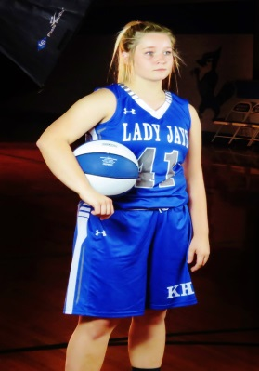
Brook Reid – Senior
Brook is the daughter of Randy and Linda Reid. Brook is not new to the sport of basketball; her career started out early, as a Junction Hill Hornet, and then continued on through all four years of her high school as a Koshkonong Blue Jay. Brook is the President of the Koshkonong Chapter of FFA, Senior Class Secretary, and a member of BETA.
Brook is a starter for the Lady Jays. She dominates on the boards, and is a stable and constant force; providing experience and game knowledge for her team.

Dylan Wiggs – Senior
Dylan is the son of Steve and Theresa Wiggs. Dylan has been the center of Blue Jay Basketball for years; playing all four of his High School years, Junior High, and Elementary basketball for Koshkonong. Dylan has a unique style, with his ability to handle the ball, drive to the goal, and control the boards.
Dylan is the captain of the Varsity Basketball team, state qualifier for the Cross Country team, member of FFA and BETA.

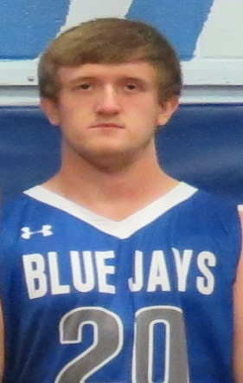
Garrett Belt – Senior
Garrett is the son of David Buchanan and Melissa Belt. Garrett is a strong player, rather starting or coming off the bench, he will play hard earning rebounds and providing a quick offensive score.
Garrett is on the Varsity Basketball team, past member of the Blue Jay Cross Country team, and is currently a member of FFA.

Logan Maffei– Senior
Logan is the son of Jeremi Maffei and Teresa Collins. Logan’s positive attitude and quiet support for his team is evident when he is on the court. Logan fulfills his role on the team well, playing the guard position and coming off the bench to shoot a quick 3 pointer.
Logan plays on the Varsity Basketball team, member of the Cross Country team, and is involved in FCCLA and BETA.
Classroom News

Pre-K –
by Savannah Hornback
Pre-K is working hard on their Winter Unit, learning to cut, and counting to 20. They are also working hard on writing their names, and the letter O.

Kindergarten –
by Savannah Hornback
Kindergarten had a lot of fun for the 100th Day assembly held in the gym. They have been working on counting. Valentine’s Day is right around the corner, and Kindergarten is looking forward to the holiday and party. They have been learning about Ground Hog’s Day, also. Throughout the entire month of January the class did really well in Reading and Math. Upcoming February birthdays are: Mason Reagan (1st), Catherine Mowrey (3rd), Judd Bradshaw (14th), and Cooper Howell (21st).

1st Grade –
by Savannah Hornback
(Mrs. Wiggs’ Class) - Mrs. Wiggs 1st grade class had a student celebrate a birthday in January; Malakai Maupin’s birthday was January 25th. 1st grade is now switching classes every afternoon. Mrs. Wiggs will be teaching Enrichment and Math while Mrs. Maupin will be teaching History and Science. Mrs. Wiggs’ class is also reading stories, rhyming words, measurements, and learning about different types of sentences. So, they are busy bees!!
(Ms. Maupin) - Mrs. Maupin's 1st grade class had 3 birthdays in January; Dalton Bair (18th), Wesson Collins (24th), and Jayla Maupin (25th). Since Christmas Break they have been working on measurements, in Math. In Science they are learning about space, discussing the moon, sun, sky and the Earth. They are reading different stories, and recently learned about who Martin Luther King, Jr. was.

2nd Grade –
by Savannah Hornback
2nd graders are adding large numbers together, as well as working on other new math concepts; such as geometry. They are discussing important figures in the U.S History. Also, they are working on writing “How-To-Build a Snowman.”
3rd Grade –
by Karenza Hunsperger
The third grade celebrated Nikkita’s birthday this month. They are studying about animals, in Science, and in Math they are working on metermen’s.

4th Grade –
by Karenza Hunsperger
Fourth grade is working to earn a movie with popcorn by learning multiplication and division. They just
began learning about the Declaration of Independence and the Constitution. Every quarter each student completes five book reports. All of the students are excited about Pee Wee Basketball.

5th Grade –
5th grade has welcomed a new student, Landon Stowers to our class. We all had a great Christmas break. We are starting the book "Holes" by Louis Sachar. We are very happy to say we have finished our unit on fractions! We are now working on measurement and converting standard and metric units. We are learning about Early America in social studies. We are also starting PeeWee Basketball. The students love it so far and are expecting a great season. They also started Art this quarter and I must say it is very interesting…I never know what they will come back looking like! They are definitely enjoying it…and Ms. Miller.

6th Grade –
6th Grade has been working on the mechanics of writing good paragraphs in Language Art. In Social Studies the 6th Grade has been studying about the ancient Greeks and work on mythology reports. They have also been learning about genetics, in Science; and about fractions, percentages, and number equations. The class is very excited that Pee Wee basketball season is about to start. Ms. Howell recently finished a book called Belle Prater’s Boy by Ruth White and she is currently ready The Man Who Loved Clowns by June Rae Wood. Congratulations to William Smith for winning the Classroom Spelling Bee.

7th and 8th Grade –
by Savannah Hornback
7th Grade has been working on improving their Reading skills, and learning how to start the writing process. They have also been discussing different cultures.
8th Grade has reached the point of the Burr-Hamilton duel. This duel was fought, in 1804, between two prominent American politicians. Aaron Burr was the sitting Vice-President of the United States, and Alexander Hamilton, was the former Secretary of the Treasury. The duel was the culmination of a long rivalry, resulting in Burr shooting and mortally wounding Hamilton
Blue Jay Times page 8
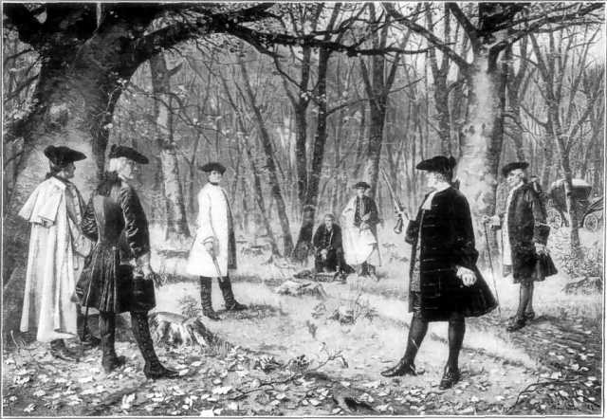

History/Social Studies Classes
by Stone Peterson

Coach Brewer’s Sociology class has been working on biographies of famous sociologists; while the students in the History of the Civil War class watched Uncle Tom's Cabin, a film that is based on Harriet Beecher Stowe’s pre-civil war anti-slavery novel. This book was written in 1852, and is accredited with “helping to lay the groundwork for the Civil War.” World History is covering the Middle Ages and has just finished studying about the Roman Empire. These students will shortly begin constructing Castles.
U.S. History students are covering Imperialism and the Spanish American War.
The U.S. Government class just finished a documentary on the assassination of Martin Luther King, Jr. and will be covering the civil liberties that are enjoyed by all American citizens.
Science Classes
by Stone Peterson

Mrs. Robison's Physical Science class has begun an investigation into Chemistry and the states of matter. They have been conducting several labs, including testing the evaporation of rubbing alcohol.
Biology I is studying the discovery of the cell, the cell theory, as well as the contents of cells.
Biology II has started a study of genetic engineering of plants and animals along with the pros and cons of cloning.
Zoology students are studying and working up to dissection of invertebrate, such as sea anemones, sea stars, squids and such.

Business Classes
Web Design has been working on steps to create a recruitment video for Koshkonong High School. The video will include students, faculty, and staff as they highlight the positives that Kosh has to offer. The video is intended to be informative as well as entertaining.
Computer Applications has been planning a trip. This vacation requires students to use maps, atlases, figure cost, mileage, time frames, etc. The students are also required to research events, landmarks, historical data, or other activities along the route.
Personal Finance is learning the basics of writing and balancing a checkbook, importance of credit, filling out applications and forms.

9th Grade –
by Marisa Hunsperger

The Freshmen have been selling hot chocolate in the mornings and at lunch, which has been a big hit with the Elementary students. The Freshmen class will be working at the Concession stand for the Pee Wee tournament held here at Koshkonong on February 4th.

10th Grade –
by Brenden Kimbrough

10th grade is excited as a new semester has started. Be on the lookout for Sophomore class fundraisers and activities. The Class of 2019 has decided to hold several fundraisers and other events in the effort to raise money. The goal is to raise enough money to have a senior trip to Florida.

11th Grade –
by: Dustyn Pitcock

The 11th grade class is doing a lot of different fundraisers to raise money. Some of the fundraisers include a pig raffle, a basketball tournament; sell root beer floats, and cheeseburgers. The date has been set for Prom; April 29, 2017. Prom committee members will be helping decorate, make sure that all points have been earned to maintain your committee member status.

12th Grade
by Jon Petroski

The Senior class is still deciding if they will be taking a Senior Trip at the end of the school year; and if they chose not to take a trip, how will the class funds be distributed. There were several great ideas, but no decision has been reached at this time.
Seniors please remember to bring your Senior pictures for the year book, and other pictures that you would like to have included in the Senior slideshow, that will be played at graduation.
Graduation and Baccalaureate speakers have been chosen, as well as the Juniors who will be asked to serve as ushers.
Blue Jay Times page 9
Blue Jay Times page 10
Easy Peasy
by Savannah Hornback

Sinful Brownies

1 pkg refrigerated chocolate chip cookie dough
1 pkg Oreos
1 pkg browning mix + ingredients to make brownie mix

Preheat oven to 350 degrees. In 9x13 pan press cookie dough arrange Oreos in a row over cookie dough (leave room to cut between cookies.) Follow directions on brownie mix and pour over Oreos. Bake 30-35 minutes. Test with a knife to see if the center is done. It’s okay if the knife has some brownie on the blade of the knife.

Recipe Provided by: Mrs. Roberts and Food Service Class

FCCLA
By: Savannah Hornback

FCCLA recently held a fundraiser volleyball tournament; raising $650 for St. Jude’s Children’s Research Hospital in Memphis, Tennessee. FCCLA still has t-shirts (medium and large sizes) for sell for $10. If you are interested please contact Mrs. Roberts (in the FACS room).
The FCCLA chapter will have 5 members attending star events on January 24th. The members attending are the following Alexandria Wenger will be taking the knowledge test, Madison Ledbetter and Marybeth Thompson will doing the JR level chapter service presentation about the Chocolate Festival fundraiser for Cystic Fibrosis, and Jordyn Stirewalt and Savannah Hornback will be doing a SR level chapter service presentation about the Volleyball Tournament fundraiser for St. Jude’s.
January 25th FCCLA will be hosting a Pampered Chef cooking show. This will help to re-stock the kitchen utilities and tools, and also improve the kitchen labs. This will be opened to anyone so please come out!
FFA
by Savannah Hornback

Career Development & Leadership contest is coming soon and sign-ups are out!! The 21st of January Brook Reid & Caleb Casteel will be attending a public speaking contest in Columbia. January 26th Shane Harden & Tyler West are going to a welding competition in Nevada, MO good luck to all the members that will be competing. The 31st of January the proficiency award will be handed out.
Coming up in February will be FFA week, the 21st through the 25th, several activities and events have already been scheduled.
FFA will be having a consignment auction February 25th starting at 10:00 am. This will be a great opportunity to sell your excess equipment, supplies, livestock, etc., while donating to a great cause. Ted Reid will be the Auctioneer. See a copy of the Consignment Auction Flyer below!

Blue Jay Times page 11

R | V | A | L | E | N | T | I | N | E | K | Z | S | M | Y | L | K | Y | I | N
F | R | C | H | C | Q | K | N | I | P | N | B | W | L | V | C | W | Y | Q | S
A | T | M | J | R | E | T | T | U | L | F | O | F | H | J | H | P | R | Y | Y
V | W | K | F | V | S | T | B | K | W | I | N | M | W | O | O | A | A | J | H
J | G | Y | C | B | H | R | S | O | Q | F | T | X | P | G | C | L | U | S | W
K | O | G | A | Q | K | Z | E | K | L | K | G | U | X | I | O | P | R | T | H
Q | L | C | R | Y | V | I | L | X | W | B | O | W | P | R | L | I | B | P | T
K | F | V | N | E | D | Y | P | K | W | Z | U | L | G | L | A | T | E | L | N
W | G | V | A | H | Q | D | U | D | B | C | O | U | S | A | T | A | F | X | E
R | V | G | T | O | R | N | O | E | W | D | C | S | C | Y | E | T | H | F | E
J | E | F | I | E | P | A | C | R | M | P | L | W | S | L | T | I | J | M | T
V | X | H | O | O | R | C | R | O | S | E | S | O | X | F | F | O | T | L | R
U | K | I | N | Y | E | N | K | X | U | P | G | R | R | Y | V | N | K | T | U
O | Y | I | S | Z | R | A | A | K | T | S | K | R | X | E | P | S | H | R | O
F | R | E | F | K | I | B | J | Y | R | W | E | A | J | E | N | C | W | A | F
P | L | Z | Q | F | M | F | O | E | C | A | R | D | P | A | Q | N | D | E | I
Q | E | D | J | B | D | X | W | Y | E | T | A | D | T | Y | N | B | I | H | E
R | W | H | P | B | A | O | F | L | F | P | Q | H | L | F | G | C | K | D | M
S | E | E | V | O | L | L | C | W | H | I | T | E | V | U | S | E | K | I | L
Z | J | E | T | F | X | X | C | U | P | I | D | S | K | Y | X | C | G | M | D

VALENTINE'S DAY

ADMIRER | VALENTINE\'S | LOVE | FEBRUARY
CARNATIONS | GIRL | FLOWERS | DINNER
WHITE | BOW | FLUTTER | PALPITATIONS
DATE | LIKE | CARD | COUPLES HEART
ARROWS | BOY | CANDY | JEWELRY FOURTEENTH
CUPID | PINK | RED | CHOCOLATE ROSES
Kids Corner
Blue Jay Times page 12

